广东省深圳市宝安中学2023-2024学年七年级上学期开学考试数学试题
学校:___________姓名：___________班级：___________考号：___________

一、填空题
1．在、和这三个数中，最大的数是______．
2．立方分米______立方厘米．
3．分数单位是的最小假分数是______．
4．“□”是一个四位数，它能被整除，能被整除，还能被整除，□里应填______．
5．已知x，y（均不为0）能满足，那么x，y成______比例．
6．某块实验田去年亩产小麦450公斤，今年比去年增产五成，今年亩产小麦______公斤．
7．小兰的妈妈把元钱存入银行，存期二年．年利率是，到期时，她可获得本金和利息一共______元．
8．6个学生分一堆苹果，肯定有一个学生至少分到5个苹果，那么这堆苹果至少有________个.
9．在含盐率的500克盐水中，要使含盐率增加到，需要加盐______克．
10．一个长方形的长和宽分别是4厘米和3厘米，把这个长方形以它的长边为轴旋转一周，所得立体图形的体积是______立方厘米．
11．一套西服打八折后的售价是168元，这套西服打折后降价了______元．
12．请用5、10、10、7这4个数和运算符号写一道算式，使这个算式的结果是24（每个数字限用一次），这个算式是______．
13．如图两个圆的半径都是4厘米，图中三角形是直角三角形，那么涂色部分的面积之和是______．
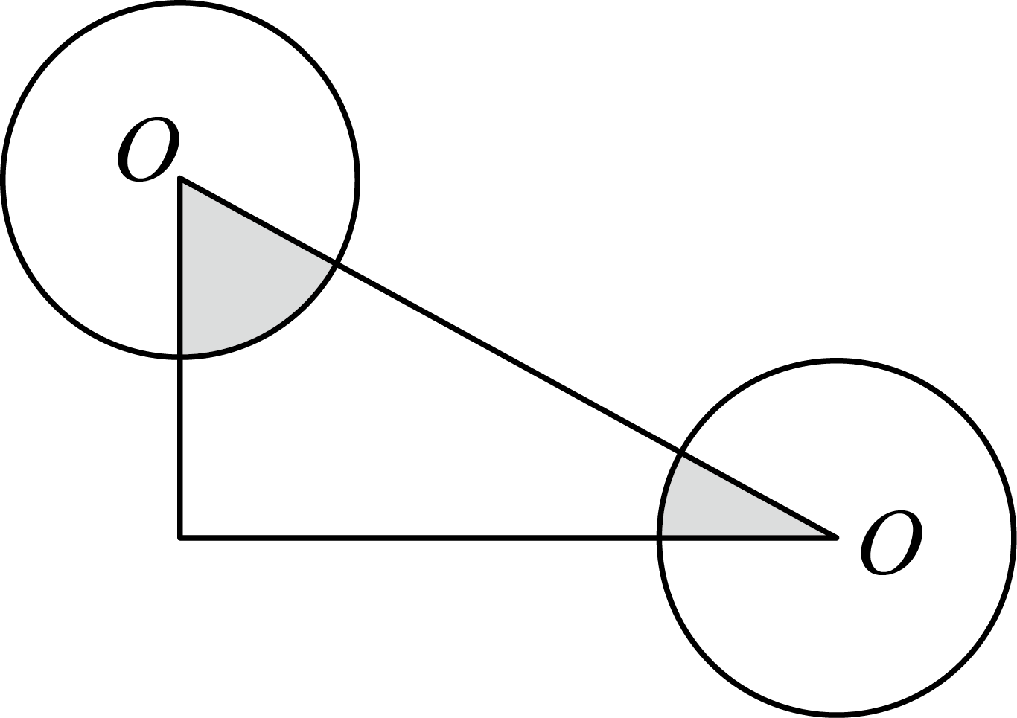
14．如图，已知边长为8的正方形ABCD中，点E为AD的中点，P为CE的中点，△BDP的面积 _____．
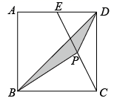

二、单选题
15．两地的实际距离是600千米，在地图上的距离是6厘米，这幅地图的比例尺是（ ）
A． B． C． D．
16．的分子加上6，要使分数大小不变，分母应是（ ）
A．14 B．16 C．17 D．24
17．用两根绳子测量同一口井的深度，第一根绳子有露在井口外面，第二根绳子有露在井口外面，那么第一根绳子与第二根绳子的长度比是（ ）
A． B． C． D．
18．三（1）班有30人，订阅《少儿书画》的有20人，订阅《少年博览》的有25人，每人至少订阅一种刊物，两种刊物都订阅的有（ ）人
A．15 B．25 C．35 D．45
19．如图是由八个小正方形搭成的几何体的俯视图，小正方形中的数字表示该位置上的小正方体的个数，则这个几何体的左视图是（ ）
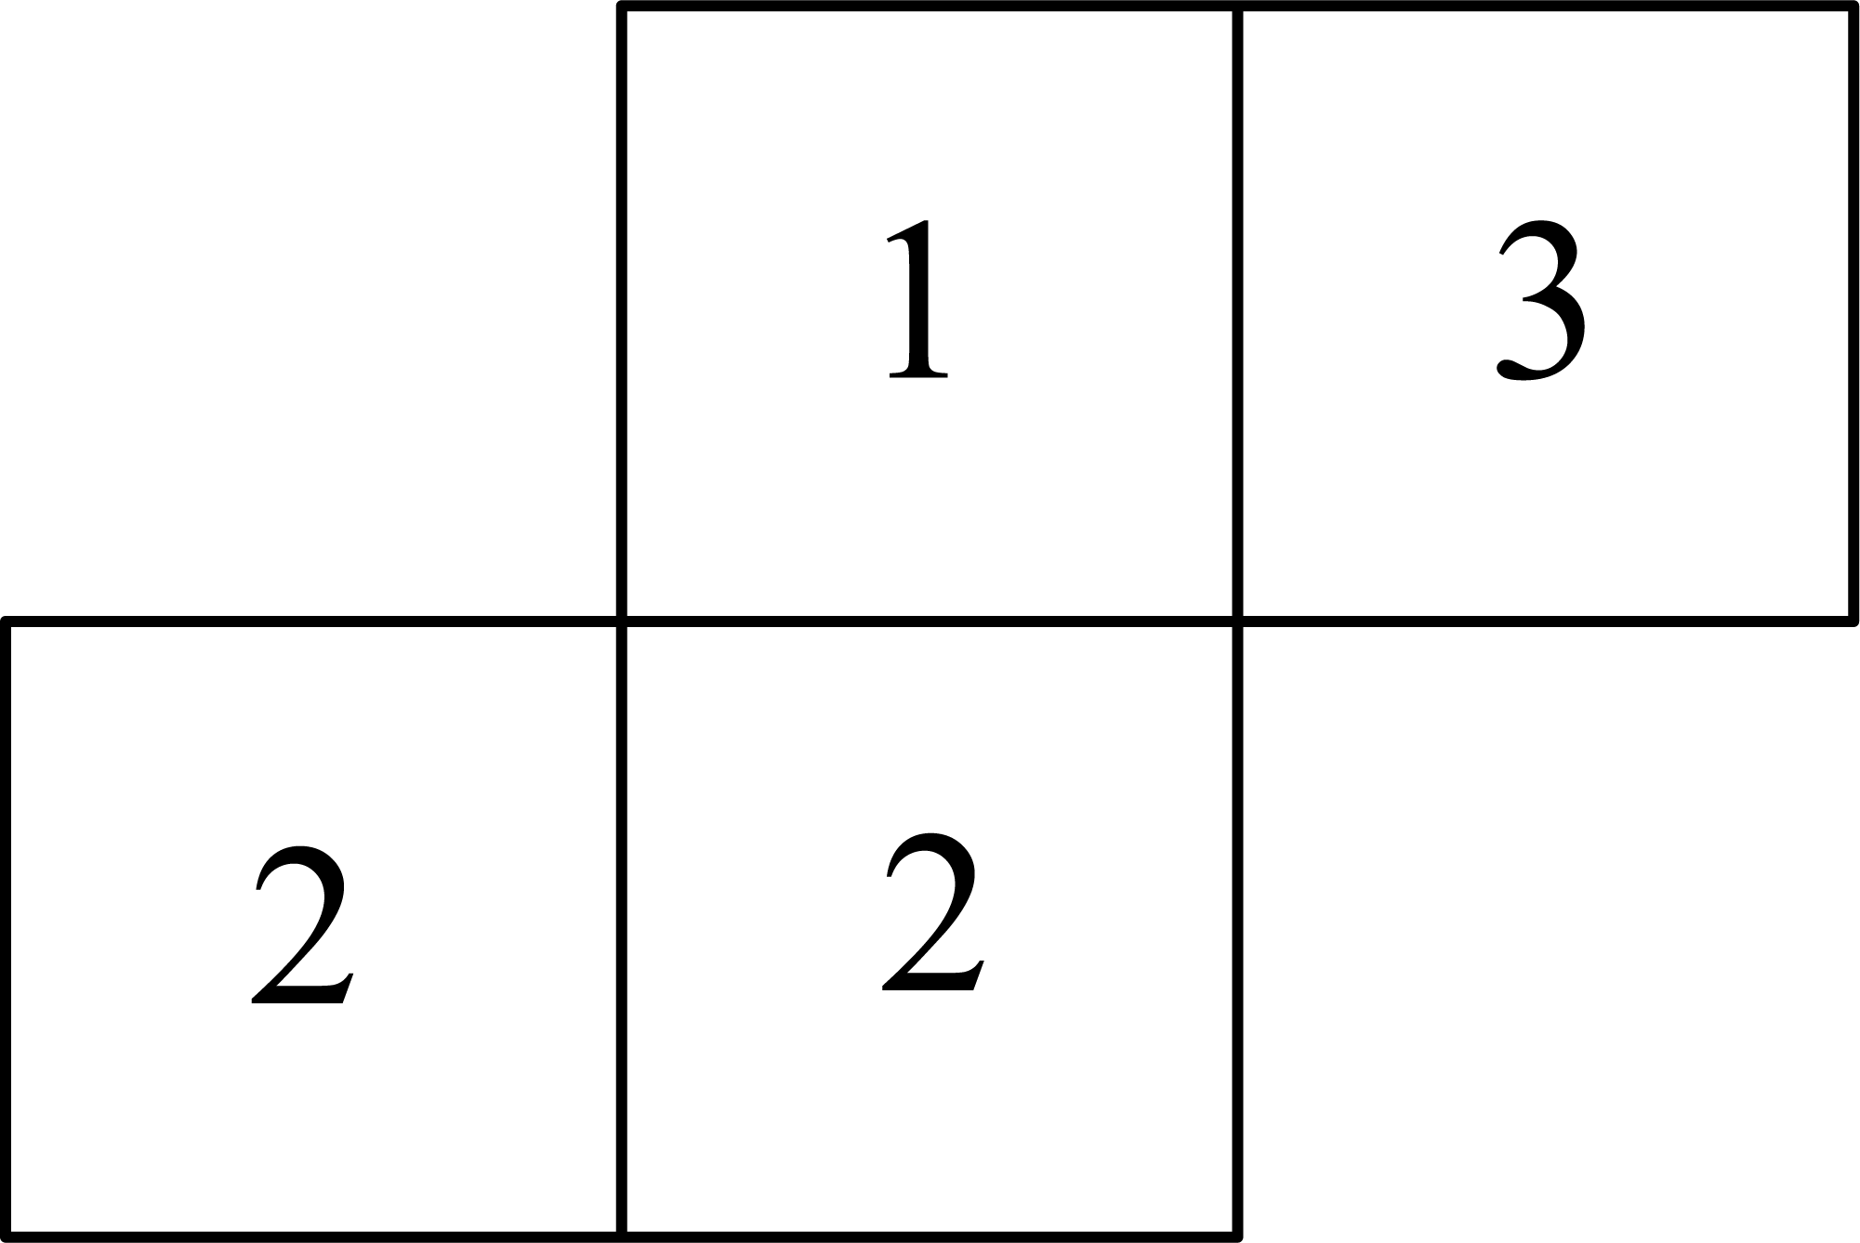
A．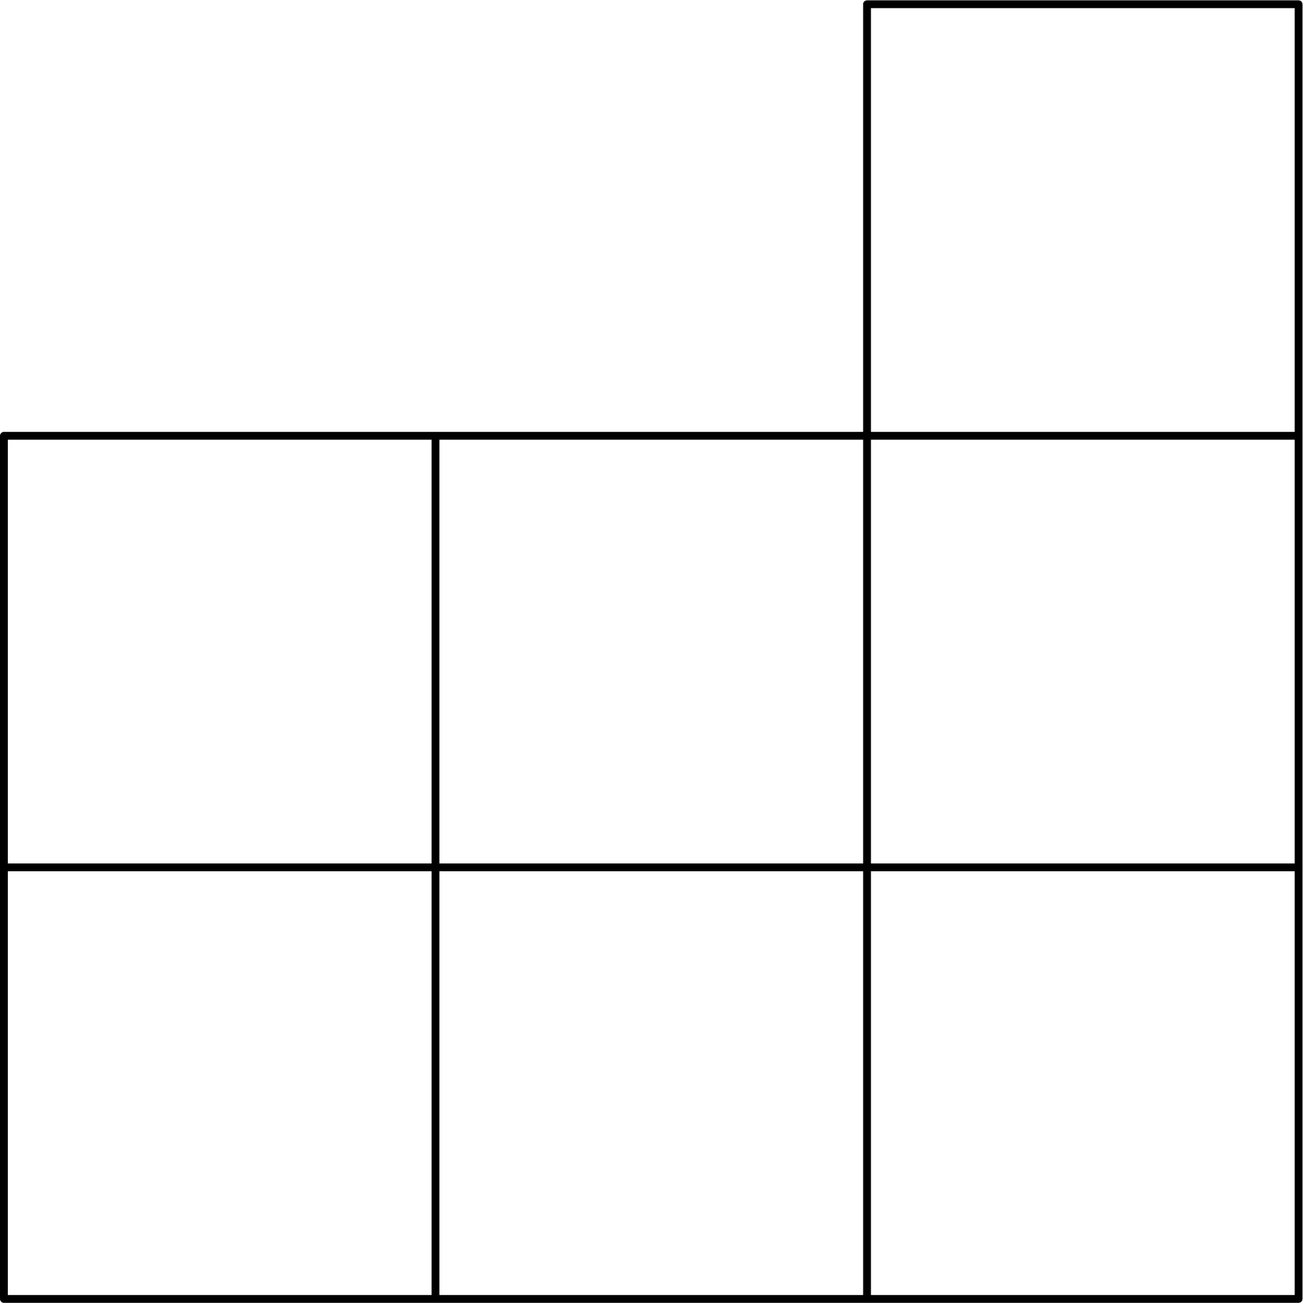 B．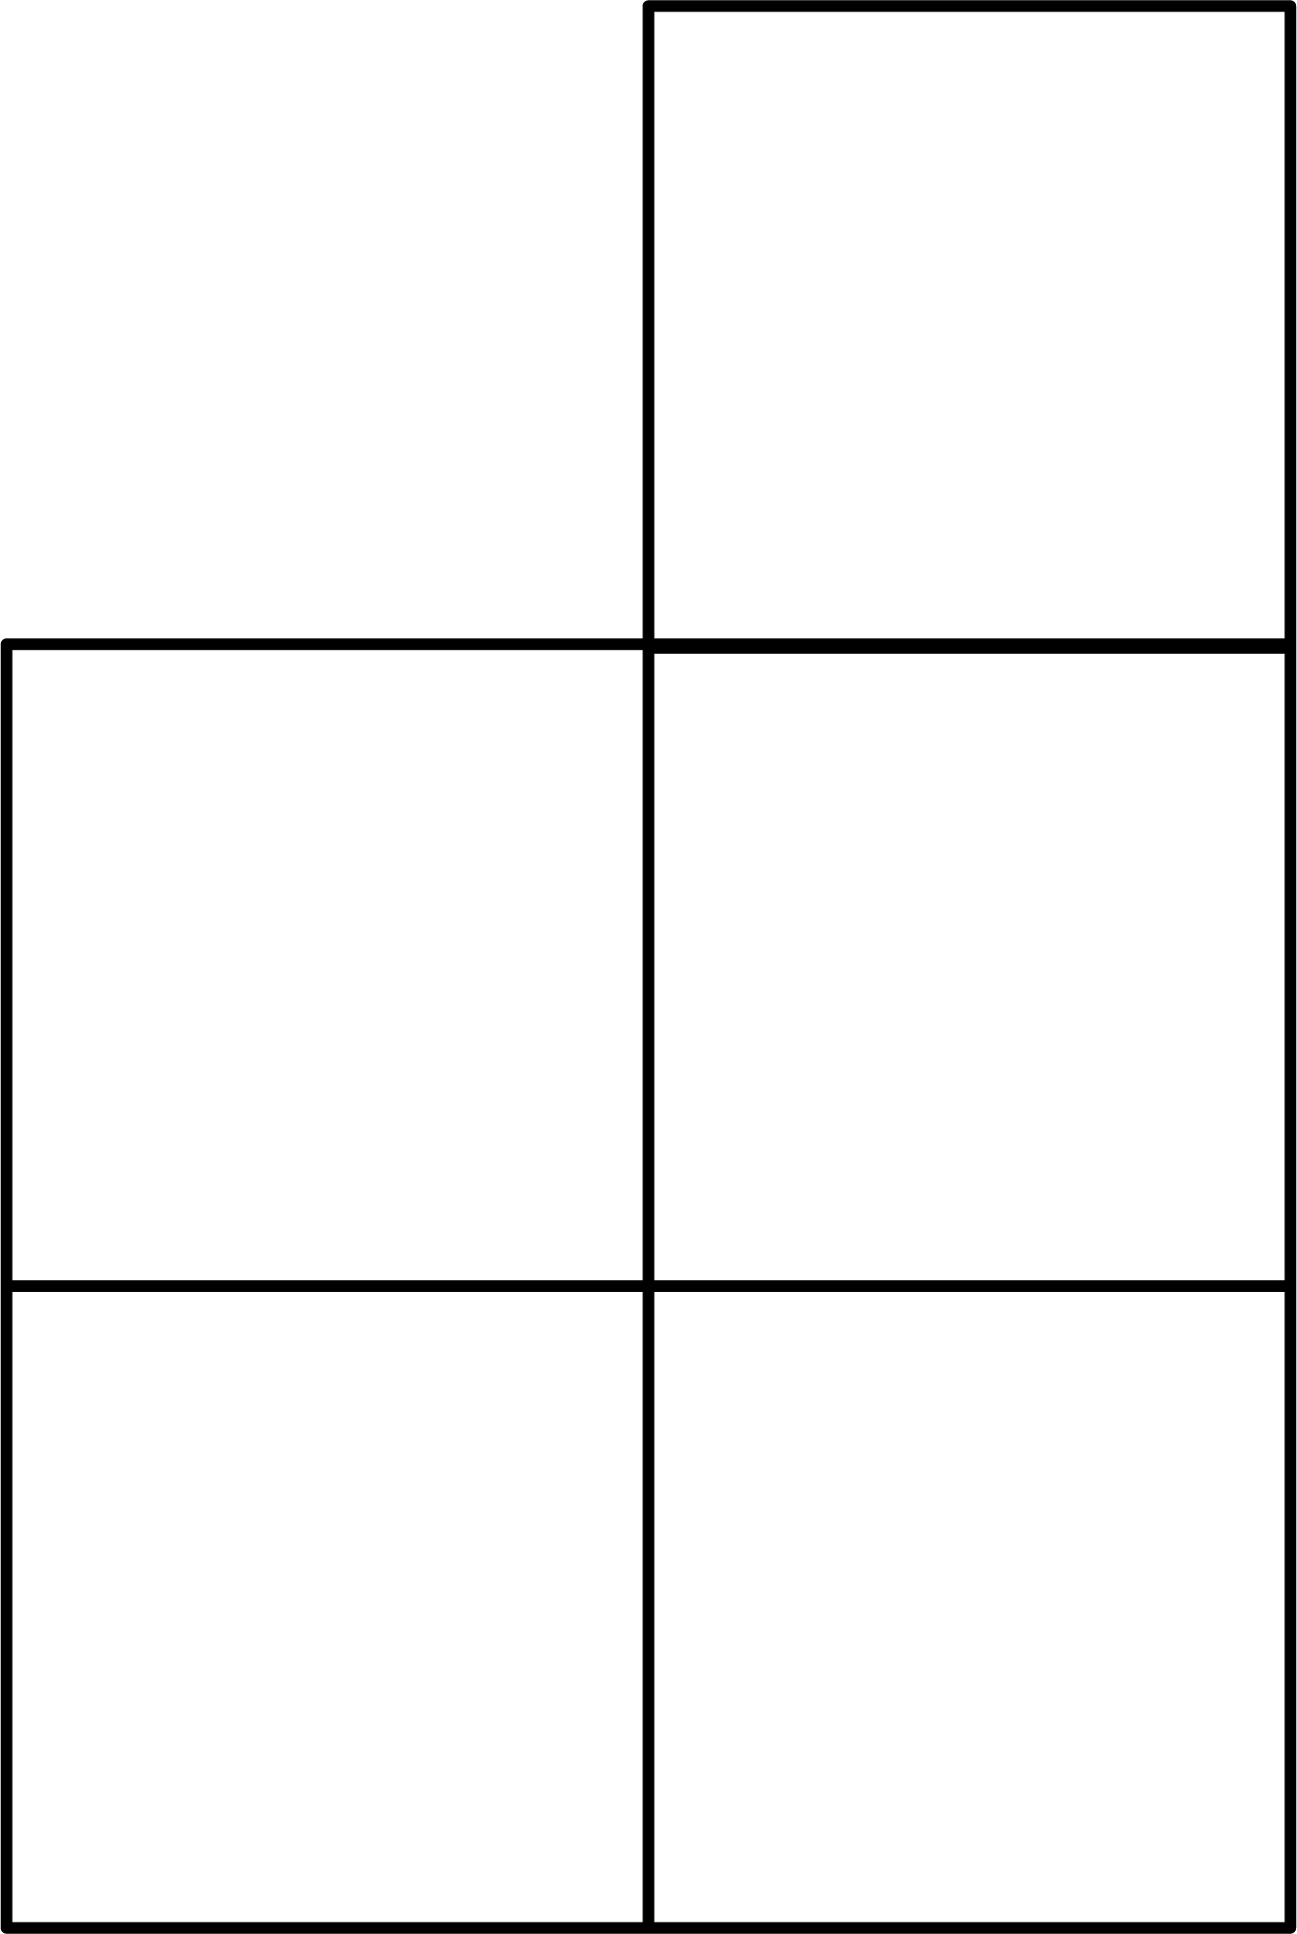 C．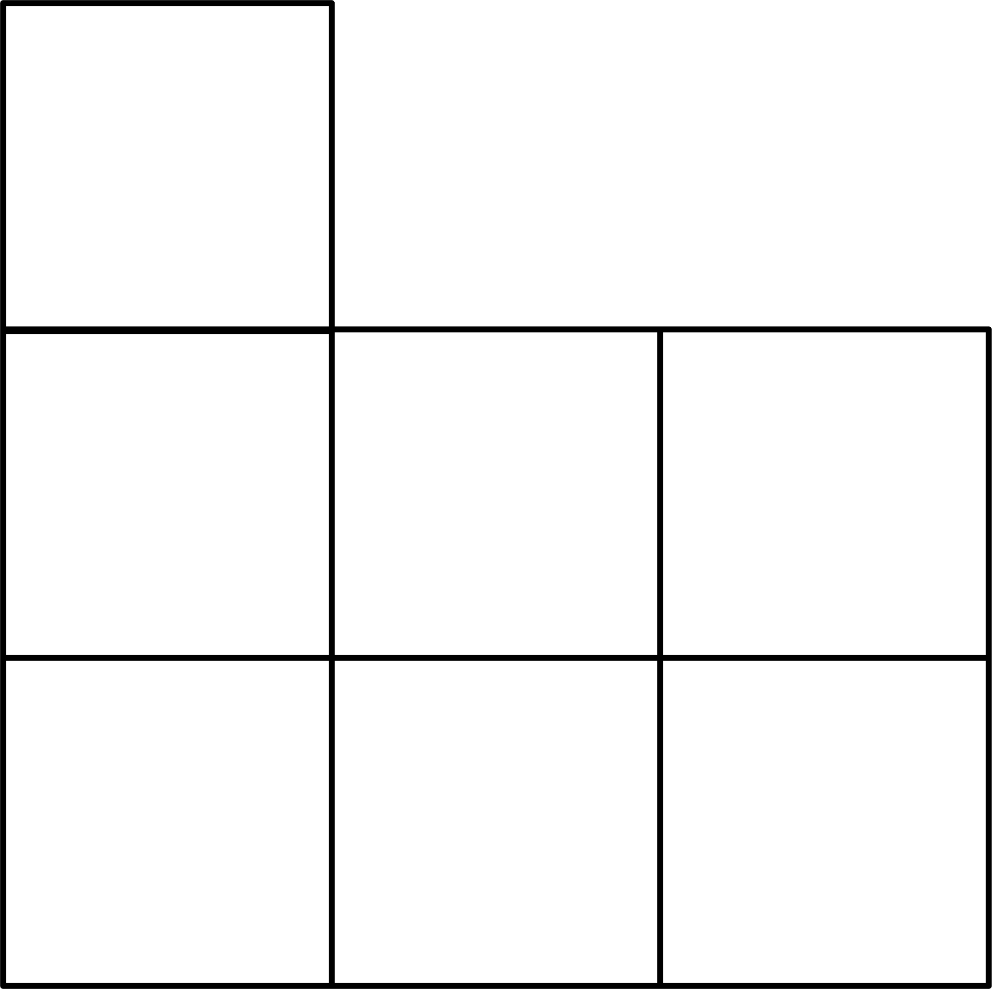 D．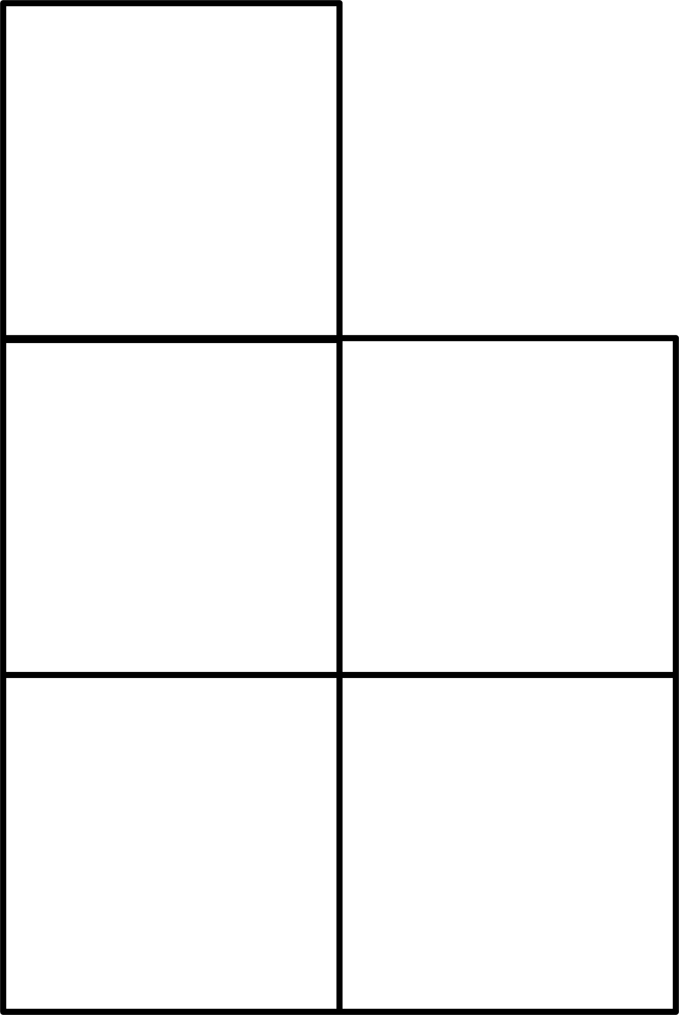
20．有一满水池，池底有泉水不断涌出，每分钟涌出的水量相等，用10部抽水机20小时可以把水抽干，用15部抽水机10小时可以把水抽干，那么用25部同样的抽水机（ ）小时可以把水抽干．
A．5 B．6 C．7 D．8
21．如图所示：用黑白两种颜色的正五边形地砖按下图所示的规律，拼成若干个蝴蝶图案，则第7幅蝴蝶图案中白色地砖有（ ）
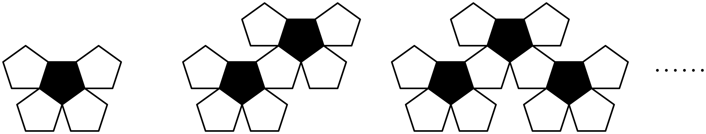
A．35块 B．27块 C．22块 D．7块

三、解答题
22．直接写出得数．
(1)
(2)
(3)
(4)
(5)
(6)
(7)
(8)
(9)
(10)
23．用递等式计算．（能简便计算的要写出简便过程）
(1)
(2)．
(3)．
(4)．
(5)．
(6)．
(7)
24．解方程，我没问题．
(1)．
(2)．
25．列式计算．
设p、q是两个数，规定：，求．
26．如图，已知两个正方形的边长分别为和，求阴影部分的面积．（单位：）
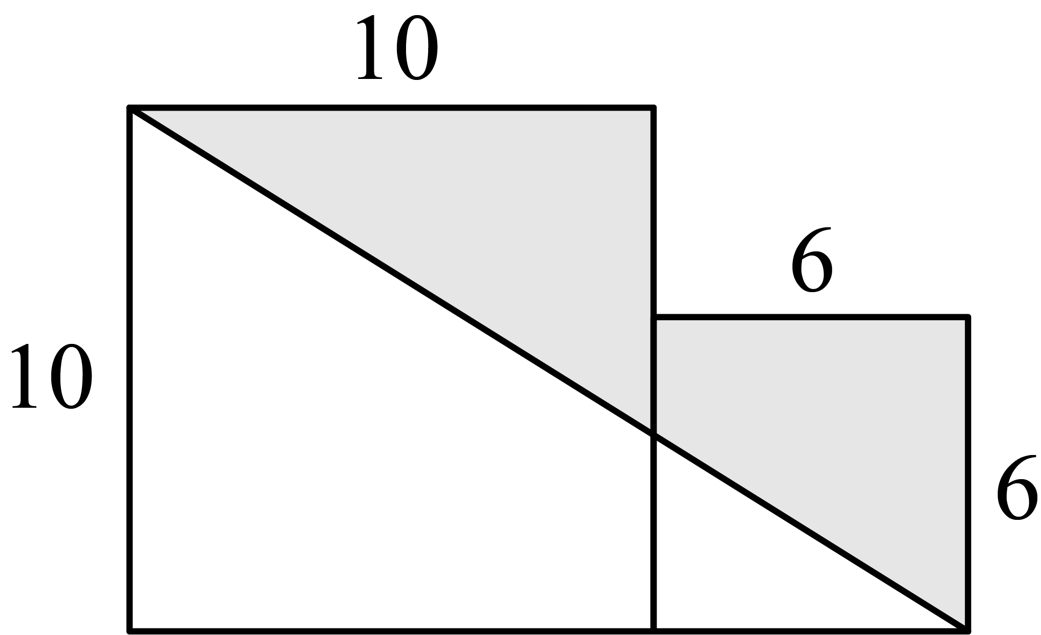
27．如图，已知图中最大的正方形边长为20，求阴影部分的面积．（取）
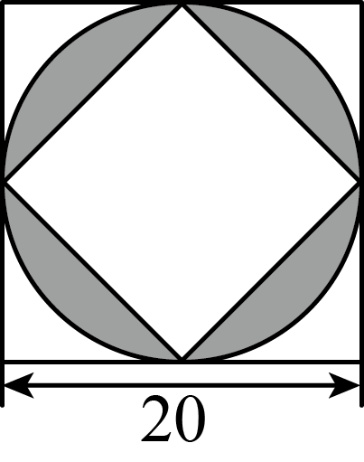
28．如图，已知阴影部分的面积是，求圆环的面积．
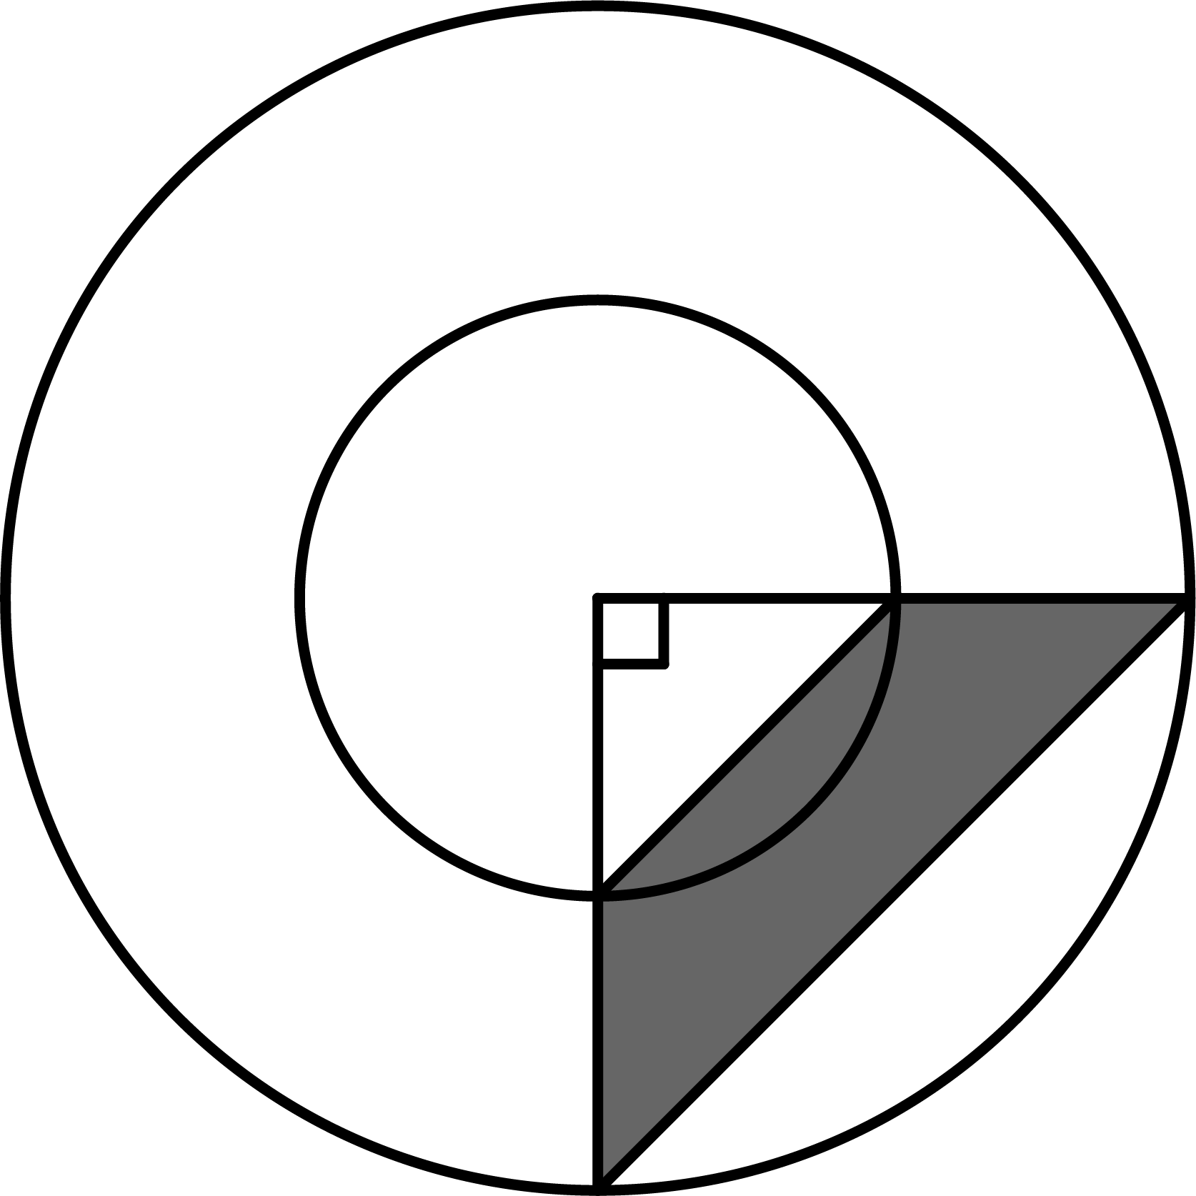
29．给一个底面长和宽都是的长方体鱼缸中倒入水．再将一块观赏石浸没在水中，水无溢出．此时水深．请问这块观赏石的体积有多大？（玻璃厚度忽略不计）
30．联通公司移动电话有两种计费方式：（方式1）每月付40元月租费，然后每分钟收通话费0.36元；（方式2）不收月租费，每分钟收通话费0.56元．如果每月通话100分钟，请问哪一种计费方式便宜？
31．某学校某天阅览室开放，开始每人一个座位，正好满座，学生走了后，又进来21人，这时座位不够，有12个学生每两人合坐一个座位，请问阅览室实际有多少个座位？
32．小明从家到学校上课，开始时以每分钟走60米的速度，走了2分钟，这时他想：若根据以往的经验，再按这个速度走下去，将要迟到2分钟，于是他立即加快了速度，每分钟多走10米，结果小明早到了5分钟，请问小明家到学校的路有多远？
33．两辆汽车同时从A，B两地相向而行，第一次相遇在距A地180千米的地方，相遇后继续前进，各自到达B，A两地后按原路返回，第二次相遇在距A地260千米的地方，请问A，B两地相距多少千米？
34．修一条路，甲工程队单独做需要20天完成，乙工程队单独做需要30天完成，如果两队合作，他们的工作效率会降低，甲队只能完成原来的80%，乙队只能完成原来的90%，现在要赶时间两队合作，合作了4天后，甲工程队设备出了问题修设备停工了两天，两天后又马上加入工作，请问完成工程共要多少天？
35．如图是棱长为5厘米的正方体，如果在这个正方体中切去一个棱长为3厘米的小正方体，剩下几何体的表面积是多少平方厘米？请作具体分析．
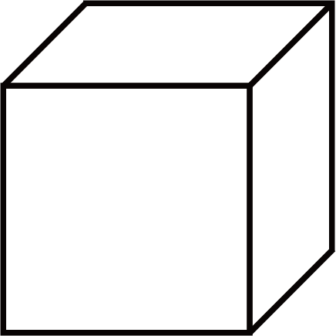

四、填空题
36．如图为手的示意图，在各个手指间标记字母，，，．请你按图中箭头所指方向（即的方式）从开始数连续的正整数，，，，
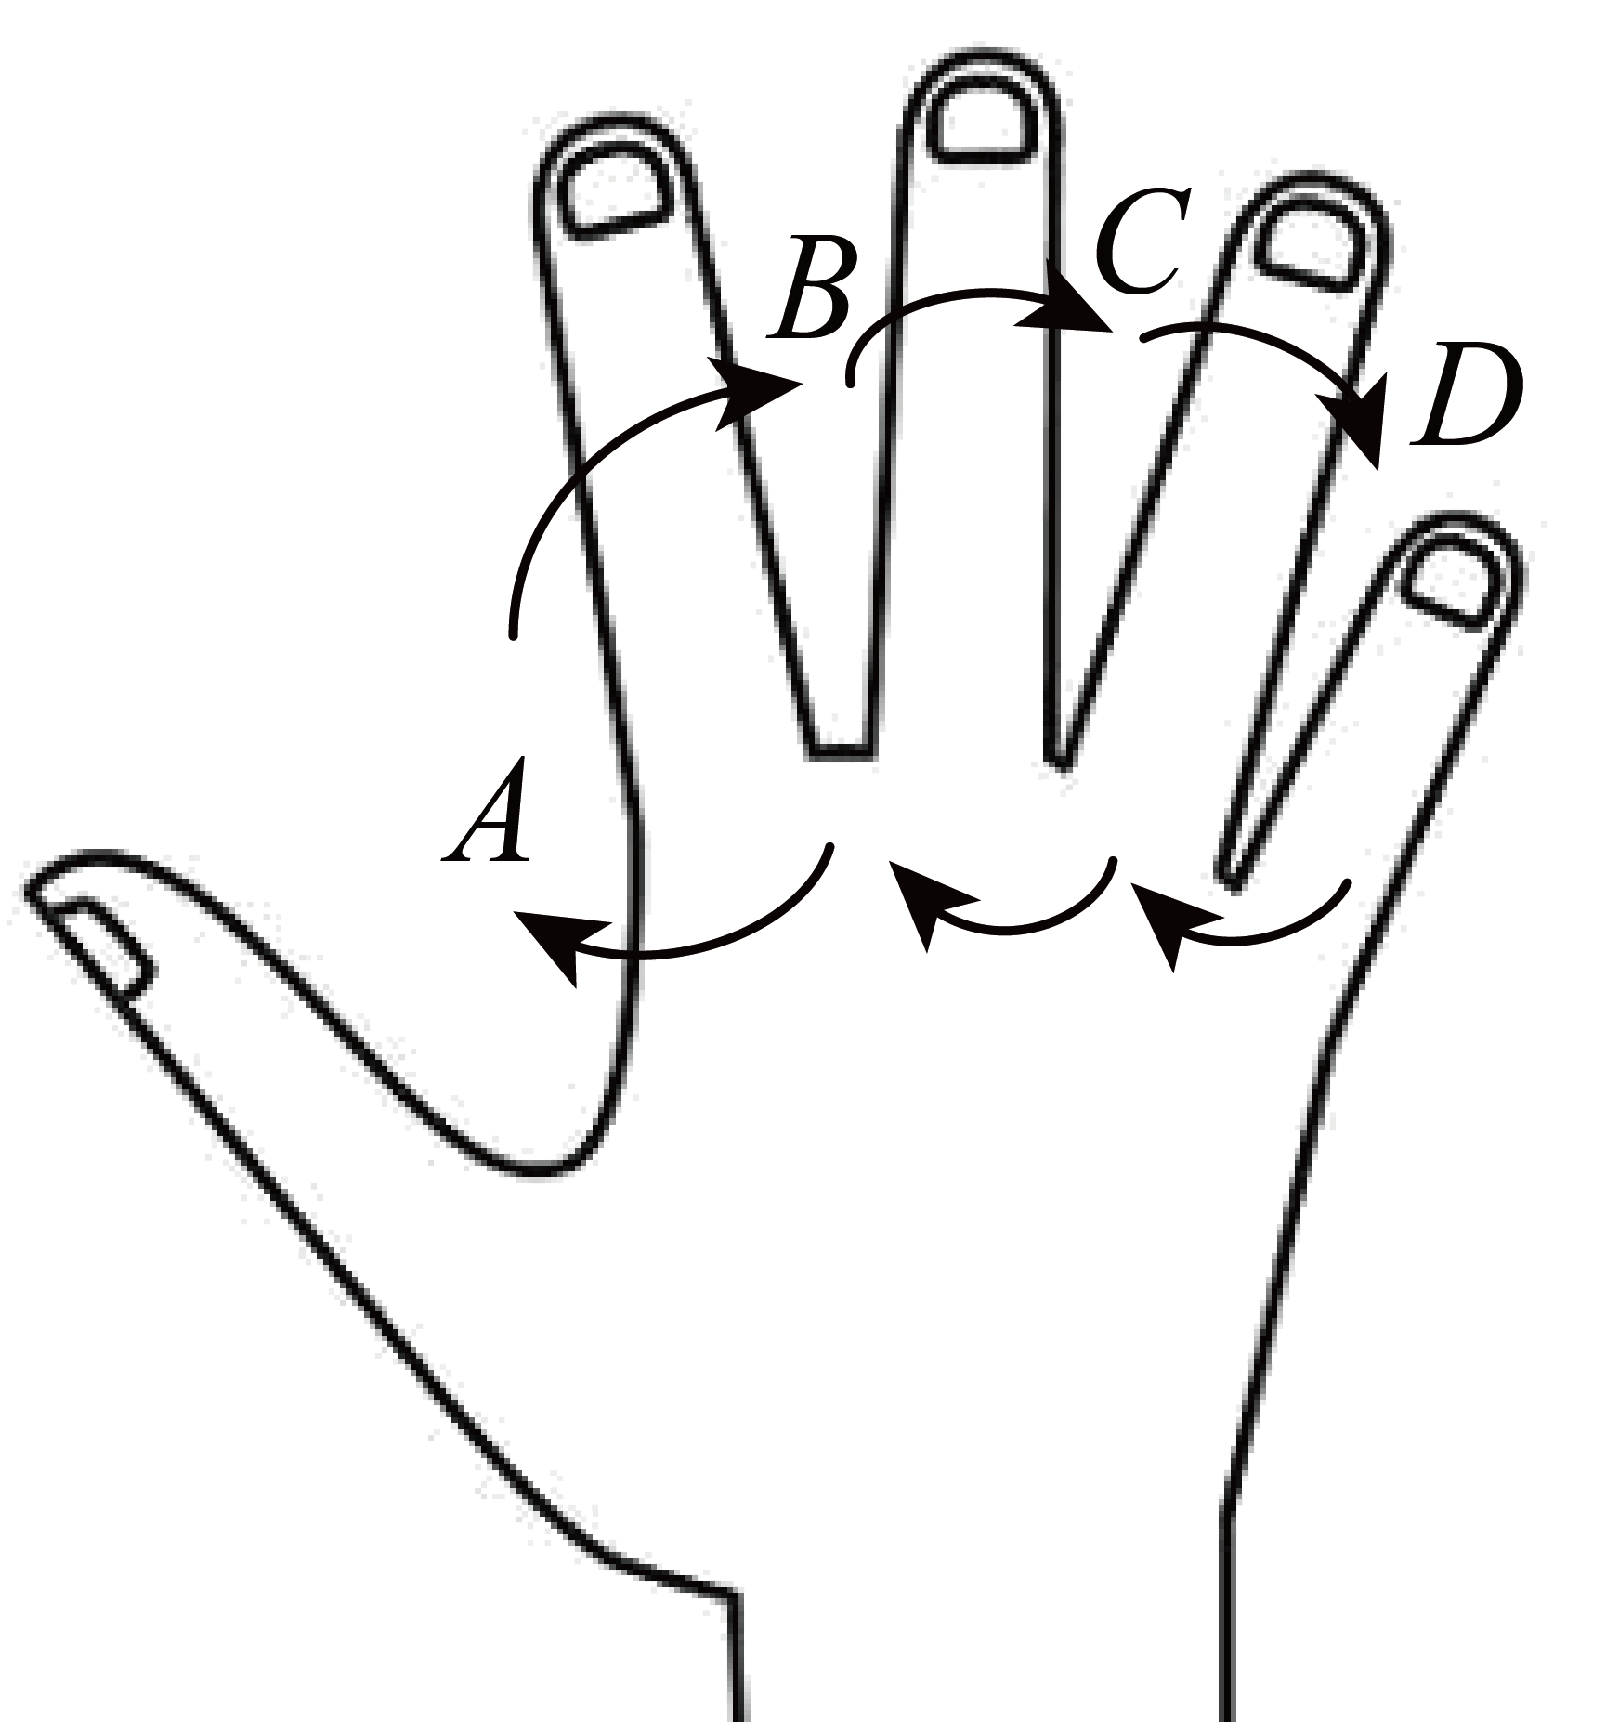
（1）当数到时，对应的字母是______．
（2）求当字母第次出现时，恰好数到的数是______．

《广东省深圳市宝安中学2023-2024学年七年级上学期开学考试数学试题》参考答案
题号 | 15 | 16 | 17 | 18 | 19 | 20 | 21
答案 | C | D | D | A | D | A | C

1．
【分析】把分数、百分数都化成小数，再根据小数的大小比较方法进行比较、排列，即可确定哪个最大，哪个最小．
【详解】解：，，
，
即，
所以，最大的数是，
故答案为：．
【点睛】本题考查了小数、分数、百分数、无限小数(循环小数)的大小比较，通常都化成保留一定位数的小数，再根据小数的大小比较方法进行比较，这样可以省去通分的麻烦．
2．
【分析】大单位化小单位乘进率进行解题即可．
【详解】解：立方分米立方厘米，
故答案为：．
【点睛】本题考擦汗单位间的进率，掌握大单位和小单位相互转化的方法，这时解题的关键．
3．
【分析】根据分数单位和假分数的意义进行解答即可．
【详解】解：分数单位是的最小假分数是．
故答案为：．
【点睛】本题主要考查了分数单位和假分数的定义，解题的关键是熟练掌握假分数就是分子大于或等于分母的分数．
4．
【分析】能被整除的数的特征是：个位上的数字是、、、、；能被整除的数的特征是：每个数位上的数字和是的倍数，这个数就能被整除，能被整除的数的特征是个位上的数字是、，据此解答．
【详解】解：，是的倍数，所以□里的数能被整除，能被整除，则这个数只能是或；
又能被整除，还能被整除，
□里应填
故答案为：．
【点睛】本题考查了能被、、整除的数的特征，掌握能被、、整除的数的特征是解题的关键．
5．正
【分析】根据正比例的定义进行判断即可．
【详解】解：∵，
∴，
∵为定值，
∴x，y成正比例．
故答案为：正．
【点睛】本题主要考查了正比例的定义，解题的关键是根据得出为定值．
6．675
【分析】根据今年比去年增产五成，列式求出结果即可．
【详解】解：∵某块实验田去年亩产小麦450公斤，今年比去年增产五成，
∴今年亩产小麦（公斤），
故答案为：675．
【点睛】本题主要考查了百分数的应用，解题的关键是根据题意列出算式，准确计算．
7．
【分析】此题可根据关系式“本息=本金+本金×利率×时间”列出算式，解答即可．
【详解】解：
(元)；
故答案为：．
【点睛】此题考查了学生对利息问题的掌握情况，牢记“本息=本金+本金×利率×时间”这一关系式，是解题的关键．
8．25
【分析】把6个人看作6个“抽屉”，把这堆苹果数“看作物体的个数”，根据抽屉原理考虑最差情况：每个人都分得4个苹果，此时再多出1个苹果，无论分给哪一个人，都能保证一个人分到5个苹果，由此即可解答．
【详解】解：（个），
所以这堆苹果至少有25个．
故答案为：25
【点睛】此题属于抽屉原理的应用，主要是找出把谁看作“抽屉个数”，把谁看作“物体个数”，然后根据抽屉原理解答．
9．
【分析】根据，可求得盐的质量及水的质量，再利用有理数的混合运算即可求解 ．
【详解】解：盐的质量：（克），则水的质量为：（克），
$$=62.5$$（克），
答：需要加盐克，
故答案为：．
【点睛】本题考查了有理数的混合运算的应用，熟练掌握求得盐的质量及水的质量是解题的关键．
10．
【分析】根据圆柱的体积公式进行计算即可．
【详解】解：把这个长方形以它的长边为轴旋转一周，所得立体图形为圆柱，且该圆柱的底面半径为3厘米，高为4厘米，则体积为：
（立方厘米），
故答案为：．
【点睛】本题主要考查了圆柱的体积计算，解题的关键是熟练掌握圆柱的体积公式，准确计算．
11．
【分析】运用除法求出吸附原价，然后运用原价减去售价解题即可．
【详解】解：一套西服原价为元，
所以这套西服打折后降价元，
故答案为：．
【点睛】本题考查列式解应用题，能根据售价原价计算是解题的关键．
12．（答案不唯一）
【分析】根据题意列出算式即可．
【详解】解：
，
因此用5、10、10、7这4个数和运算符号写一道算式，使这个算式的结果是24，这个算式是．
故答案为：．（答案不唯一）
【点睛】本题主要考查了有理数四则混合运算的应用，解题的关键是熟练掌握有理数四则混合运算法则，准确计算．
13．
【分析】根据圆的面积公式计算解题即可．
【详解】解：涂色部分的面积之和是，
故答案为：．
【点睛】本题考查圆的面积，掌握圆的面积公式是解题的关键．
14．8
【分析】连接BE，由正方形ABCD边长是8，可得，而点E为AD的中点，可得，又P为CE的中点，有，，从而可得．
【详解】解：连接BE，如图所示：
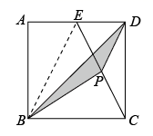
∵正方形ABCD边长是8，
∴，
∵点E为AD的中点，
∴ED＝4，
∴，
∵P为CE的中点，
∴，，
∴．
故答案为：8．
【点睛】本题主要考查正方形的性质及应用，解题的关键是掌握三角形面积公式．
15．C
【分析】先进行单位换算，然后求比例解题即可．
【详解】解：600千米厘米，
所以这幅地图的比例尺是，
故选C．
【点睛】本题考查比例尺的意义，注意图上距离与实际距离的单位要统一．
16．D
【分析】的分子加上6，分子变成了9，分子由3变成9，扩大到原来的3倍，根据分数的基本性质，分母也要扩大到原来的3倍，由8变成24．
【详解】解：
故选：D．
【点睛】此题主要考查了分数的基本性质和应用，要熟练掌握，解答此题的关键是要明确：分数的分子和分母同时乘或者除以相同的数除外），分数的大小不变．
17．D
【分析】设井的深度为，根据题意可得第一根绳子的长度为：，第二根绳子的长度为：，再根据比的运算即可求解．
【详解】解：设井的深度为，
则：第一根绳子的长度为：，第二根绳子的长度为：，
第一根绳子与第二根绳子的长度比为：，
故选D．
【点睛】本题考查了比，根据井的深度得到第一根绳子和第二根绳子的长度是解题的关键．
18．A
【分析】将订阅《少儿书画》的人数与订阅《少年博览》的人数相加再减去总人数即可求解．
【详解】解：
（人），
答：两种刊物都订阅的有15人，
故选A．
【点睛】本题考查了有理数加减混合运算的应用，理清题意列出算式是解题的关键．
19．D
【分析】利用俯视图得到左视图的列数及对应正方形的个数，即可得到左视图．
【详解】由俯视图中的数字可得：左视图有2列，从左到右分别是3，2个正方形．
故选D．
【点睛】此题考查了判断简单组合体的三视图，正确理解各视图的视角及之间的联系是解题的关键．
20．A
【分析】假设1部抽水机1小时可以抽水1份水，求出每小时泉水涌出份数，水池中原有水的份数，最后再求出结果即可．
【详解】解：假设1部抽水机1小时可以抽水1份水，
每小时泉水涌出（份水），
水池中原有水（份水），
用25部同样的抽水机把水抽干需要的时间为：
（小时），
故选：A．
【点睛】本题是典型的牛吃草问题，解题的关键是求出草的生长速度，（本题相当于每小时涌出的水量）和草地原有数（本题相当于水池中原有水量）．
21．C
【分析】第一个图案有白色地面砖块，第二个图案有块，第三个图案有块，即第个图案中有白色地砖数，利用这个规律即可求解．
【详解】解：第一个图案有白色地砖：（块），
第二个图案有：（块），
第三个图案有：（块），
可得规律第n个图案中的白色地砖数为，
所以第个图案中白色地面砖有（块），
答：第幅蝴蝶图案中白色地砖有块，
故选：C．
【点睛】此题主要考查了图形的变化规律，学生通过特例分析从而归纳总结出一般结论的能力，对于找规律的题目首先应找出哪些部分发生了变化，是按照什么规律变化的，通过分析找到各部分的变化规律后直接利用规律求解．
22．(1)198
(2)8
(3)2
(4)11
(5)
(6)10
(7)50
(8)
(9)
(10)
【分析】（1）利用有理数的减法运算法则即可求解．
（2）利用有理数的加法运算法则即可求解．
（3）利用有理数的除法运算法则即可求解．
（4）利用有理数的加法运算法则即可求解．
（5）利用有理数的加法运算法则即可求解．
（6）利用有理数的混合运算法则即可求解．
（7）利用有理数的除法运算法则即可求解．
（8）利用有理数的混合运算法则即可求解．
（9）利用有理数的混合运算法则即可求解．
（10）利用有理数的混合运算法则即可求解．
【详解】（1）解：．
（2）
．
（3）．
（4）．
（5）．
（6）
．
（7）．
（8）
．
（9）
．
（10）
．
【点睛】本题考查了有理数的运算，熟练掌握其运算法则是解题的关键．
23．(1)
(2)100
(3)47
(4)
(5)0
(6)
(7)108
【分析】（1）根据有理数减法运算法则进行计算即可；
（2）根据有理数乘法运算法则进行计算即可；
（3）根据乘法分配律进行计算即可；
（4）根据有理数四则混合运算法则进行计算即可；
（5）根据有理数四则混合运算法则进行计算即可；
（6）根据有理数除法运算法则进行计算即可；
（7）根据有理数四则混合运算法则进行计算即可．
【详解】（1）解：
；
（2）解：
；
（3）解：
；
（4）解：
；
（5）解：
；
（6）解：
；
（7）解：
．
【点睛】本题主要考查了有理数混合运算，解题的关键是熟练掌握有理数混合运算法则，准确计算，运用运算律简化运算．
24．(1)
(2)
【分析】（1）原式变为，根据等式的性质，两边同乘解题；
（2）先根据比例的形式改写成，再根据等式的性质两边同时除以解题即可．
【详解】（1）解：，
，
得，
（2）
解：
．
【点睛】本题考查运用等式的性质解方程，掌握等式的基本性质是解题的关键．
25．19
【分析】根据题干提供的信息列式计算即可．
【详解】解：∵p、q是两个数，规定：，
∴．
【点睛】本题主要考查了有理数混合运算的应用，解题的关键是根据题意列出算式．
26．
【分析】根据阴影部分面积等于两个正方形的面积减去大三角形的面积即可求解．
【详解】解：阴影部分面积
【点睛】本题考查了求阴影部分面积，根据阴影部分面积等于两个正方形的面积减去大三角形的面积是解题的关键．
27．
【分析】根据题意可得圆的直径为，根据阴影部分的面积为4个等腰直角三角形的面积减去四个角空白部分（即大正方形的面积减去圆的面积）即可求解．
【详解】解：依题意，圆的直径为，则等腰直角三角形的边长为，
阴影部分的面积为
．
【点睛】本题考查了求阴影部分面积，根据正方形的和圆的面积公式求解是解题的关键．
28．平方厘米
【分析】根据阴影部分的面积为大三角形的面积减去小三角形的面积，大三角形的面积等于大圆半径的平方除以，小三角形面积同理，进而根据圆弧的面积等于大圆的面积减去小圆的面积，即可解答．
【详解】解：设大圆半径为，小圆半径为，则
，
（平方厘米）
圆环面积：（平方厘米）
答：圆环的面积是平方厘米．
【点睛】本题主要考查阴影部分的面积为大三角形的面积减去小三角形的面积，圆的面积的计算．
29．
【分析】先求出放入石头后的体积，再减去原来水的体积即可求解．
【详解】解：由题意得：
（），
，
（），
答：这块观赏石的体积有．
【点睛】本题考查了体积，熟练掌握其计算公式是解题的关键．
30．按方式2计费方式便宜
【分析】分别求出当每月通话100分钟时，两种方式需要的话费，然后进行比较即可．
【详解】解：每月通话100分钟时，按方式1需要的话费为：
（元），
每月通话100分钟时，按方式2需要的话费为：
（元），
∵，
∴按方式2计费方式便宜．
【点睛】本题主要考查了有理数混合运算的应用，解题的关键是理解题意列出算式，准确计算．
31．阅览室实际有120个座位
【分析】其中12人合坐一个座位，即此时比原来多了人，由于新来了21人，则其中人坐了原来座位的，所以这个阅览室实际有个座位．
【详解】解：
（个），
答：阅览室实际有120个座位．
【点睛】本题主要考查了有理数四则混合运算的应用，解题的关键是根据题意列出算式，准确计算．
32．小明家到学校的路有3060米远
【分析】求出每分钟多走10米，按规定的时间多走的路程为米，求出按开始的速度到达学校还需要的时间，然后求出小明到学校的路程即可．
【详解】解：迟到2分钟，离学校还有（米），
后来每分钟走：（米），则早到5分钟，
超过学校：（米），
按开始的速度到达学校还需要：
（分钟），
因为开始走了2分钟，所以到学校需要时间为：
（分钟），
小明到学校的路程为：
（米），
答：小明家到学校的路有3060米远．
【点睛】本题主要考查了数的运算，根据分配对象（盈+亏）两次分得的差，求出原来需要的时间，是解题的关键．
33．A，B两地相距400千米
【分析】第二次相遇说明共行驶了三个总路程，根据第一次相遇在距A地180千米的地方，可知甲乙每行驶一个总路程，一辆汽车就行了：（千米），那么再加上千米就是A，B两地距离的2倍，据此进行解答即可．
【详解】解：（千米），
（千米），
答：A，B两地相距400千米．
【点睛】本题主要考查了有理数混合运算，解题的关键是明确两次相遇说明共行了三个总总路程．
34．完成工程共需要天
【分析】根据“甲工程队单独做需要20天完成，乙工程队单独做需要30天完成”可以求出甲、乙工程队正常工作的工作效率，合作之后工作效率效率降低，可以求出降低之后的工作效率；先合作4天，工作效率是合作的工作效率，接下来由乙单独工作两天，工作效率是乙正常工作的工作效率，用整体的工作总量减去这两部分的工作量即可求出剩余的工作量，接下来是两个工程队合作，工作效率是合作的工作效率，求出这部分时间，将三部分时间相加即可．
【详解】解：甲队的效率为
乙队的效率为
两对合作的效率为：
合作了4天，完成总量的
还剩余
两天后又合作，则（天）
一共需要：（天）
答：完成工程共需要天．
【点睛】本题考查了分数的混合运算的应用，熟练掌握工作效率与工作总量的关系是解题的关键．
35．剩下的几何体的表面积是平方厘米、平方厘米或平方厘米
【分析】切去的这个小正方体的位置不同，剩下的几何体的表面积就不同； 如果在顶点处，表面积是不变的； 如果在棱长上且不在顶点处，则会比正方体增加个小正方形的面； 如果在每个面的中间，剩下的表面积会比正方体的表面积增加个小正方形的面积.
【详解】（1）若切去的小正方体位于八个顶角上，则表面积未变，为 (平方厘米)；
（2）若切去的小正方形位于棱上，且不在顶角上，则表面积为(平方厘米) ；
（3）若切去的小正方体在一个面内.则表面积为(平方厘米)；
答：剩下的几何体的表面积是平方厘米、平方厘米或平方厘米.
【点睛】本题考查了立方体切拼问题，关键是分类讨论.
36．
【分析】（1）观察可知：，个字母循环出现，用除以，余数是几就是第几个，整除是第个，即可进行判断；
（2）把分为前后两组各个，分别出现一次，当次数为奇数则出现在第一组，偶数次出现在第二组，用出现的次数乘以，再根据哪一组进行判断．
【详解】解：（1）观察可知：，个字母循环出现，
＝，所以：数到时，对应的字母是：，
（2）次，应在一组内，，
所以：字母第次出现时，恰好数到的数是．
故答案为：①，②．
【点睛】此题主要考查循环性规律的探索与应用，观察已知找到循环规律是解题的关键．

